

**{{문서제목}}**

**{{출력일자}}**

[{{문서번호}}]

차 례

1. 평가 개요 1

**가. 평가 목적** 1

**나. 평가 기준** 1

**다. 평가 방법** 1

2. 평가 대상 2

**가. 평가 자산** 2

**나. 자산 분석** 2

**다. 평가 분석(기존 보호대책 중심)** 2

**라. 구간별 분석** 3

**마. 평가 분석(기존 보호대책 중심)** 3

**바. 특이사항** 4

3. 평가 결과 5

**가. 결과 총평** 5

**나. 결과 통계** 5

**다. 재발견 취약점** 8

4. 평가 지수 및 등급 9

**가. 취약점 평가지수 및 등급** 9

**나. 자산별 기존/신규 평가지수 비교** 9

5. 보호대책 및 권고사항 10

**가. 보호대책** 10

**나. 권고사항** 11

* 1. 평가 개요
     1. **평가 목적**

{%p for line in 평가목적%}

* {{line}}

{%p endfor %}

{%p if 평가구분==”공개용” %}

※ 전자금융거래법 제21조의3(전자금융기반시설의 취약점 분석·평가) 제①항

**제21조의3 (전자금융기반시설의 취약점 분석·평가)** ① **금융회사 및 전자금융업자는 전자금융거래의 안전성과 신뢰성을 확보하기 위하여 전자금융기반시설에 대한 다음 각 호의 사항을 분석·평가하고 그 결과(「정보통신기반 보호법」 제9조에 따른 취약점 분석·평가를 한 경우에는 그 결과를 말한다)를 금융위원회에 보고하여야 한다**.

1. 정보기술부문의 조직, 시설 및 내부통제에 관한 사항

2. 정보기술부문의 전자적 장치 및 접근매체에 관한 사항

3. 전자금융거래의 유지를 위한 침해사고 대응조치에 관한 사항

4. 그 밖에 대통령령으로 정하는 사항

※ 전자금융감독규정 제37조의2(전자금융기반시설의 취약점 분석·평가 주기, 내용 등) 제①항

**제37조의2 (전자금융기반시설의 취약점 분석·평가 주기, 내용 등)** ① 전자금융기반시설의 취약점 분석·평가는 총자산이 2조원 이상이고, 상시 종업원 수(「소득세법」에 따른 원천징수의무자가 근로소득세를 원천징수한 자를 기준으로 한다. 이하 같다) 300명 이상인 금융회사 또는 전자금융업자이거나 「수산업협동조합법」, 「산림조합법」, 「신용협동조합법」, 「상호저축은행법」 및 「새마을금고법」에 따른 중앙회의 경우 연 1회 이상(**홈페이지에 대해서는 6개월에 1회 이상) 실시**하여야 한다.

{%p endif %}

* + 1. **평가 기준**

{%p for line in 평가기준%}

* {{line}}

{%p endfor %}

* + 1. **평가 방법**

{%p for line in 평가방법%}

* {{line}}

{%p endfor %}

{%p if 평가구분==”공개용” %}

* + 1. **평가 일정**

{%p for line in 평가일정%}

* {{line}}

{%p endfor %}

* + 1. **평가 인력**

|  |  |  |  |
| --- | --- | --- | --- |
| **소속기관** | **담당분야** | **직위** | **성명** |
| {%tr for x in 평가인력 %} | | | |
| {%vm%}{{x.소속기관}} | {{x.담당분야}} | {{x.직위}} | {{x.성명}} |
| {%tr endfor %} | | | |

{%p endif %}

{%p if 평가분야!=”정보보호관리체계” %}

* 1. **평가 대상**

{%p if 평가분야!=”네트워크 인프라” %}

* + 1. **평가 자산**

{%p if 평가구분 == “공개용” %}

**※ "공개용 홈페이지 보안 취약점 목록 "파일 내 "{{분야명}}-자산" 참고**

{%p else %}

**※ "전자금융기반시설 보안 취약점 목록"파일 내 "{{분야명}}-자산" 참고**

{%p endif %}

* + 1. **자산 분석**

|  |  |  |  |  |  |  |
| --- | --- | --- | --- | --- | --- | --- |
| **자산가치** | 매우낮음(1) | 낮음(2) | 보통(3) | 높음(4) | 매우높음(5) | 합계 |
| **수량** | {{assetCountByAssetVaule.1}} | {{assetCountByAssetVaule.2}} | {{assetCountByAssetVaule.3}} | {{assetCountByAssetVaule.4}} | {{assetCountByAssetVaule.5}} | {{allAssetCount}} |

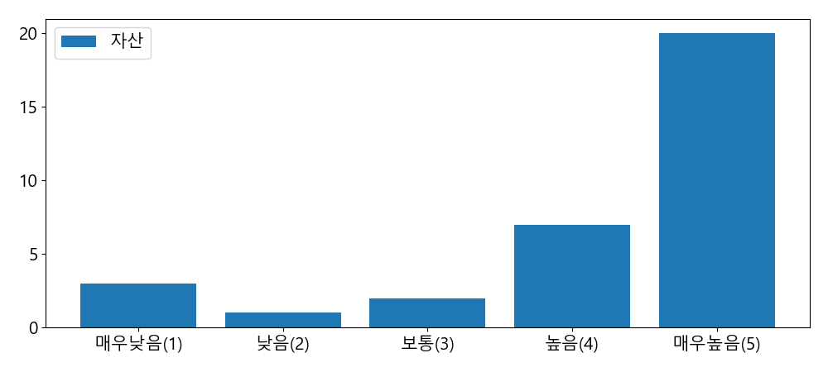

{%p endif %}

{%p if 평가분야== “네트워크 인프라” or 평가분야== “정보보호시스템 장비” %}

* + 1. **평가 분석(기존 보호대책 중심)**

{%p for line in 평가분석 %}

* {{line.구분}}

{%p for content in line.내용 %}

* {{ content }}

{%p endfor %}

{%p endfor %}

{%p if 평가분야==”네트워크 인프라” %}

* + 1. **구간별 분석**

{%p for line in 구간별분석 %}

* {{line.0}}

{%p endfor %}

**\* 상기 구간별 구분은 점검 시 제공된 구성도 기준이며, 상세구성도 미제공 시 점검 결과가 상이할 수 있음(파일명: OO전체 구성도.ppt)**

{%p endif %}

{%p else %}

* + 1. **평가 분석(기존 보호대책 중심)**

|  |  |  |
| --- | --- | --- |
| **구분** | **제품명/버전** | **적용자산** |
| {%tr for line in 평가분석 %} | | |
| {{line.구분}} | {{line.제품명}} | {{line.자산}} |
| {%tr endfor %} | | |

{%p endif %}

* + 1. **특이사항**

|  |  |  |
| --- | --- | --- |
| **번호** | **특이사항** | **해당자산** |
| {%tr for line in 특이사항 %} | | |
| {{loop.index}} | {{line.특이사항}} | {{line.자산}} |
| {%tr endfor %} | | |

{%p endif %}

* 1. **평가 결과**
     1. **결과 총평**

{%p for line in 결과총평 %}

* {{line}}

{%p endfor %}

* + 1. **결과 통계**

{%p if vulYCountByAllAsset != vulYCountByAllAssetExceptPatch %}

* 조치 후 취약률은 {{ vulRateByAllAssetExceptPatch }}%로 나타남

{%p else %}

* 취약률은 {{ vulRateByAllAsset }}%로 나타남

{%p endif %}

|  |  |  |  |  |
| --- | --- | --- | --- | --- |
| **평가항목 수** | | **취약점 수** | **종류** | **취약률** |
| {%tr if vulYCountByAllAsset != vulYCountByAllAssetExceptPatch %} | | | | |
| **{{** **vulCountByAllAsset }}** | 분석시 | {{ vulYCountByAllAsset }} | {{ vulCodeCountByAllAsset }} | {{ vulRateByAllAsset }}% |
| 조치후 | {{ vulYCountByAllAssetExceptPatch }} | {{ vulCodeCountByAllAssetExceptPatch }} | {{ vulRateByAllAssetExceptPatch }}% |
| {%tr else %} | | | | |
| **{{ vulCountByAllAsset }}** | | {{ vulYCountByAllAsset }} | {{ vulCodeCountByAllAsset }} | {{ vulRateByAllAsset }}% |
| {%tr endif %} | | |

{%p if 평가분야 != “정보보호관리체계” %}

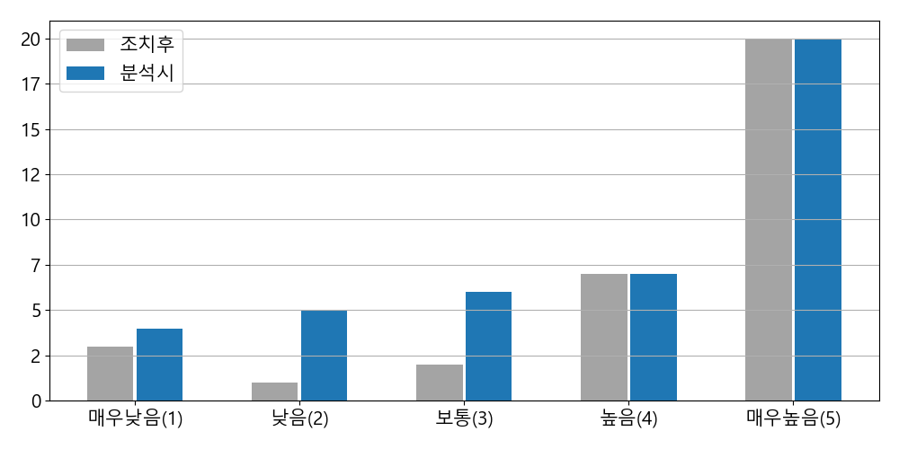

{%p endif %}

* 주요 취약점{% if vulYInfoIncludeAssetCount|length==10%}(TOP 10){% endif %}

|  |  |  |  |
| --- | --- | --- | --- |
| **취약점코드** | **분석항목** | **위험도** | **빈도수** |
| {%tr for li in vulYInfoIncludeAssetCount %} | | | |
| {{li.vulnerability_item__code}} | {{li. vulnerability_item__name}} | {{li. vulnerability_item__risk}} | {{li. vulnerable_asset_count}} |
| {%tr endfor %} | | | |

{%p if 평가구분!=”공개용” %}

{%p if notPatchedVulCount >0 %}

* + 1. **재발견 취약점**
* 취약점 재발견율*은 {{ vulRateFromNotPatchedVul }}%로 나타남

* 재발견율 : 기존 점검대상의 취약점(A) 중 전년도와 동일하게 발견된 취약점(B)의 비율

|  |  |  |  |  |  |
| --- | --- | --- | --- | --- | --- |
| **기존**  **점검 대상** | **점검항목 수** | **취약점 수**  **(A)** | **재발견**  **취약점 수**  **(B)** | **재발견율**  **(B/A)** | **취약점**  **평가 지수**  **(재발견율 반영)** |
| {{ oldAssetCount }} | {{ oldVulCount }} | {{ oldVulYCount }} | {{ notPatchedVulCount }} | {{ vulRateFromNotPatchedVul }} | {{ assessmentScoreForNotPatchedVulExist }} |

* 재발견 취약점{% if vulYInfoIncludeAssetCountExceptPatch|length==10%}(TOP 10){% endif %}

|  |  |  |  |
| --- | --- | --- | --- |
| **취약점코드** | **분석항목** | **위험도** | **빈도수** |
| {%tr for li in vulYInfoIncludeAssetCountExceptPatch %} | | | |
| {{li.vulnerability_item__code}} | {{li. vulnerability_item__name}} | {{li. vulnerability_item__risk}} | {{li. vulnerable_asset_count}} |
| {%tr endfor %} | | | |

※ 자세한 내용은 「[첨부12] 전자금융기반시설 보안 취약점 목록」의 신규여부 항목 값이 ‘기존’인 취약점 참조

{%p endif %}

{%p endif %}

{%p if 평가분야 !=’정보보호관리체계’ and 평가분야 != ‘네트워크 인프라’ %}

* 1. **평가 지수 및 등급**
     1. **취약점 평가지수 및 등급**

**※ (참고) 취약점 평가 지수 및 등급 환산 기준 : (90~100)1등급, (80~90 미만) 2등급, (70~80미만) 3등급, (60~70미만) 4등급, (60미만) 5등급**

|  |  |  |
| --- | --- | --- |
| **분야** | **평가 지수** | **평가 등급** |
| {{평가분야}} | {{ assessmentScoreFromAllAsset }} | {{ assessmentGradeFromAllAsset }} |

{%p if 기존==’Y’ %}

* + 1. **자산별 기존/신규 평가지수 비교**

|  |  |  |  |  |
| --- | --- | --- | --- | --- |
| **구분** | **자산수** | **평가항목 수** | **평가지수** | **등급** |
| **기존 자산** | {{ oldAssetCount }} | {{ oldVulCount }} | {{ assessmentScoreFromOldAsset }} | {{ assessmentGradeFromOldAsset }} |
| **신규 자산** | {{ newAssetCount }} | {{ newVulCount }} | {{ assessmentScoreFromNewAsset }} | {{ assessmentGradeFromNewAsset }} |

{%p endif %}

{%p endif %}

* 1. **보호대책 및 권고사항**
     1. **보호대책**

|  |  |  |
| --- | --- | --- |
| **구분** | **문제점** | **보호대책** |
| {%tr for line in 보호대책 %} | | |
| {{line.구분}} | {%p for tk in line.문제점 %}   * {{tk}}   {%p endfor %} | {%p for tk in line.보호대책 %}   * {{tk}}   {%p endfor %} |
| {%tr endfor %} | | |

* + 1. **권고사항**

{%p for line in 권고사항 %}

* {{line}}

{%p endfor %}

* **첨부 목록**

{%p for line in 첨부목록 %}

{{line}}

{%p endfor %}

* **본 취약점 평가는 『금융보안원 보안 취약점 평가 방법론』에 의거하여 실시하였고, 금융보안원은 관계법령에 따라 비밀유지 의무를 준수하고 있습니다. 아울러 동 취약점 평가결과에 관한 활용은 취약점 신청기관에 있음을 알려드립니다.**